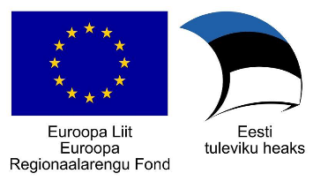
Projekt „Tehnoloogiamooduli välja töötamine, sh SAHVRi loomine ning Tallinna Tervishoiu Kõrgkooli õppehoone majatiibade ühendamine (Tervise tehnosahver) – sisutegevused“, nr SFOS-is 2014-2020.4.01.16-0048

Lõputööde juhendajate koolitus
„Uurimistööde juhendamine ja uurimisviiside valik“
28. aprillil 2017
Päevakord
ASTRA (Asutuste STRateegiline Areng) projekti üheks tegevuseks on koostöös partneritega nutikate lõputööde kontseptsiooni väljatöötamine ja rakendamine.
Nutikate lõputööde kontseptsiooni arendamise 2017. aasta tööplaan näeb muuhulgas ette suunata Tallinna Tervishoiu Kõrgkooli õppejõudusid nägema oma erialal võimalusi uuenduslike/nutikate lõputööde teostamiseks. Selleks, et suunata üliõpilasi valima nutikat lõputööd ja neid juhendada, vajavad õppejõud ka ise koolitusi mis aitaksid paremini planeerida töö teostamise võimalusi, meetodite valikut, lubade taotlemist jm.
28.04 toimuv koolitus on projekti ASTRA planeeritud tegevus „Lõputööde juhendajate koolitus“ RUTA 2017. aasta tööplaanis.
„Uurimistööde juhendamine ja uurimisviiside valik“ koolituspäev toimub Tallinna Tervishoiu Kõrgkoolis 28.04.2017 kell 9.30-16.00 ruumis 232. Koolituspäeva lektoriks on AS Ida- Tallinna Keskhaigla Teadusosakonna juhataja Marika Tammaru (PhD).

Koolituspäeval käsitletavad teemad:
- Kvalitatiivne uuring
- Kvantitatiivne uuring
- Eetika aspekt
- Lubade taotlemine

